Seminarski rad broj 24/2
Prezime, Ime | Grupa | Matični broj | Elektronička pošta
Izjavljujem, pod moralnom odgovornošću, da sam ovaj rad izradio samostalno.

Uvođenje uređaja za ometanje GSM signala u dvorane

Uvod – obrazloženje pokretanja projekta
Voditelj jednog zavoda ne fakultetu je odlučio pokreniti projekt: organizirati uvođenje uređaja za ometanje GSM signala u dvorane na njegovom zavodu. Zavod ima 7 dvorana. Voditelj zavoda je sponozor te on financira ovaj projekt. Kao rok završetka projekta je zadao 27.6.2009. Kratko je obrazložio potrebu pokretanja ovog projekta. Naime već neko duže vrijeme sumnja da studenti na pismenim provjerama znanja koriste svoje mobilne uređaje kao nedozvoljeno sredstvo. Upozorio je asistente da dobro paze na studente tijekom tih provjera znanja, ali također je svjestan da nije lako uvijek pratiti sve studnete što rade i imaju li nedozvoljena sredstva. Zaključio je da bi ovakav projekt uvođenja uređaja za ometanje GSM signala u dvorama mogao biti od velike koristi jer bi riješio ovaj vrlo važan problem. Odlučio je da studenski tim koji će raditi ovaj projekt ima 5 članova, a mene je imenovao voditeljem tima.
Doseg projekta
Zadatak je uvođenje uređaja za ometanje GSM signala u dvorane. Dakle treba prvo pronaći odgovarajući uređaj, odnosno pretažiti ponude na tržištu. Za početak treba napraviti plan rada te podijeliti zaduženja. Nakon toga prikupljati informacije. Zatim traženje odgovarajućeg uređaja, dakle treba izabrati onaj uređaj koji nam je najprikladniji po svim karakteristikama. I svakako koji najbolje zadovoljava potrebe i prioritete. O svemu se izvještava sponzor projekta. Treba voditi računa i o tome koje je uređaje moguče instalirati u dvorane te paziti koliko doseg ima koji uređaj. Pored svega toga paziti i na cijenu uređaja i naš ograničeni budžet. Zatim je potrebno te uređaje prikladno instalirati u odgovarajuđe dvorane. Uređaji ne bi smjeli smetati niti biti na nepraktičnom mjestu te o tome također treba voditi brigu. Naravno rezultat koji treba polučiti projekt je ugrađeni uređaji u predviđene dvorane.

Organizacijska struktura projekta
Voditelj zavoda je mene (Karmen) imenovao kao voditelja tima. Ostali članovi našeg studenskog tima su Luka, Ana, Josip i Mario. Članovi tima su pomno odabrani kako bi se pokrile sve kvalitete i osobine koje su potrebne pri provođenju ovog projekta. U timu je potreban član koji je kvalitetna, komunikativa osoba, odgovarajućih organizacijskih vještina i menađerskih sposobnosti. Zatim član s iskustvom u radu u timu te osoba koja može motivirati svoje suradnike. Također i osoba koja mora imati određena iskustva u nabavci i pregovorima. Potrebne osobine još je i to da član tima ima iskustva s instalacijom raznih uređaja.

Faze projekta
Projekt je kao što se vidi podjeljen u 8 faza. Te su faze još podjeljene na manje dijelove. Ovdje su vidljive sve aktivnosti koje se trebaju provesti i izvršiti na ovom projektu.

- Priprema
  - početna zamisao sponozora i prvi sastanak
  - procjena troškova i potreba
  - izrada detaljnog plana rada
  - izrada zaduženja
- Prikupljanje informacija
  - izražavanje želja sponzora
  - popisati prioritete koje mora zadovoljiti uređaj (doseg, način instalacije i slično)
  - preporuke/iskustva na internetskim forumima i ostalim portalima
- ponuda tržišta
  - pregledavanje ponuda na internetu
  - pregledavanje ponuda po robnim kućama
- Odabir uređaja
  - na temelju prioriteta, želja, preporuka i ponude tržišta odabrati odgovarajući uređaj
  - popis troškova za kupnju uređaja (cijena uređaja pomnožena s brojem potrebnih uređaja)
  - predlaganje uređaja sponzoru (moguće žalbe i pritužbe sponzora)
- Kupnja
  - voditelj projekta zajedno s još jednim članom tima obavlja kupnju
- Prikupljanje potrebnog alata i materijala za instalaciju nabavljenih uređaja
- Instalacija uređaja
  - priprema svih dvorana (u koje se uvodi uređaj) za instalaciju
  - instalacija uređaja
- Kraj
  - pospremanje
  - završni poslovi
  - pohrana dokumentacije

Struktura raspodijeljenog posla (WBS)

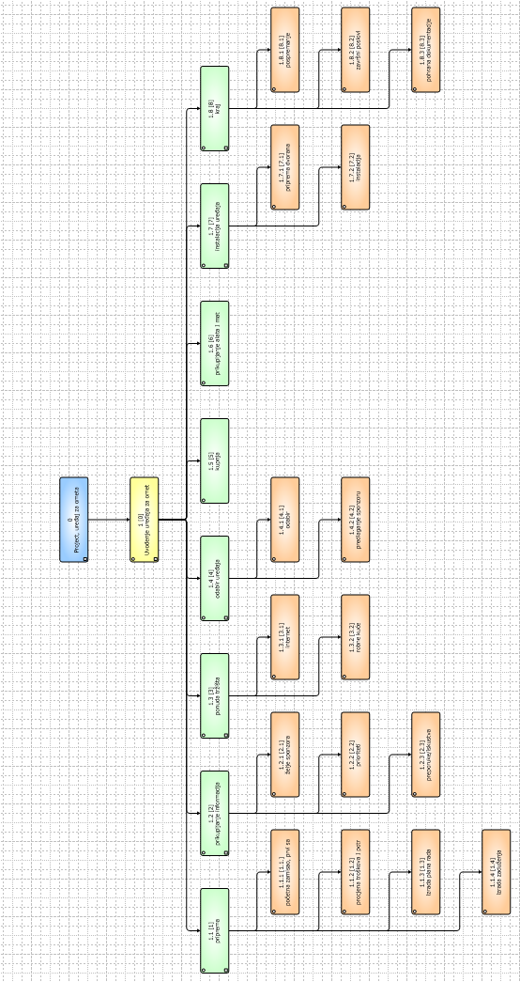
Matrica resursa
Matrica predstavlja popis sudjelovanja pojedinog člana u određenoj projektnoj fazi, odnosno točnije u podfazi. Dakle svaki član tima zna koji su zadaci kome dodjeljeni. Također su iz matrice vidljivi potrebni resursi za svaku pojedinu podfazu.

Aktivnosti | Karmen | Luka | Ana | Josip | Mario | Resursi
1.1. | + | + | + | + | + | papir, olovka
1.2. | + | + |  |  |  | papir, olovka
1.3. | + |  | + |  |  | papir,olovka
1.4. | + | + |  |  |  | papir,olovka
2.1. | + |  |  |  | + | papir,olovka
2.2. | + |  |  |  | + | papir,olovka
2.3 | + | + | + | + | + | papir,olovka,internet,novine
3.1. | + |  |  | + | + | papri,olovka,internet
3.2. | + | + | + | + | + | papir, olovka, automobil,gorivo
4.1. | + | + | + | + | + | papir, olovka
4.2. | + | + |  | + |  | papir, olovka
5 | + | + |  |  |  | automobil,gorivo
6 | + | + |  | + |  | automobil,gorivo
7.1 |  | + |  | + | + | telefon
7.2 |  | + |  | + | + | alat, materijal
8.1. | + |  | + | + | + | sredstva za spremanje
8.2. | + | + |  | + | +
8.3. | + |  |  |  | +

Trajanje aktivnosti, Definiranje kontrolnih točaka, Izrada gantograma

Gantogram sadrži grafiči prikaz vremenskog toka faza procesa. Gantogram prikazuje datume početka i kraja svake aktivnosti te cijelog projekta. Iz gantograma svaki pojedini član tima može točno vidjeti u kojem vremenskom periodu treba riješiti pojedini zadatak koji mu je dodjeljen. Na slici su također vidljive i kontrolne točke, koje su postavljene na moguće kritično mjesto unutar vremenskog slijeda. Kontrolne točke projekta (milestones) su točke tijekom izvršenja projekta, u kojima se provjeravaju ostvareni ciljevi. Važne za praćenje odvijanja projekta prema planu, ali i za pravovremeno uočavanje potreba za izmjenama.
